

AUDITORÍA INTERNA
UNAM
CATALOGO DE MARCAS

 | Verificado con Documentación Fuente
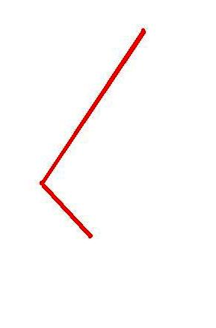 | Verificado con Estados Financieros
 | Verificado con Registros Contables
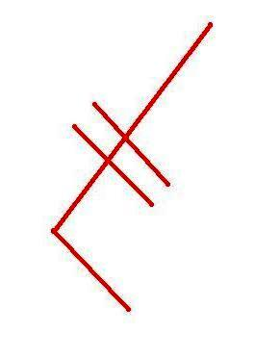 | Verificados con Registros Presupuestales
 | Verificado Físicamente
 | Operación Aritmética Verificada
 | Pendiente de Aclarar
 | Pendiente Atendido
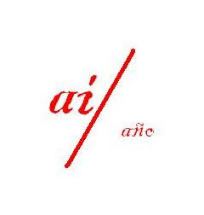 | Documento Revisado
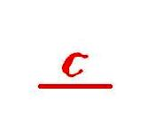 | Confirmación por Compulsa
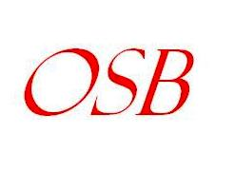 | Debilidad de Control Interno y Hallazgo
 | Documentación que no Reúne Requisitos Fiscales, Normativos o de Control
 | Seleccionado para Análisis
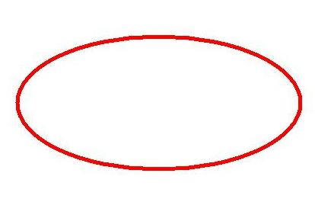 | Anotaciones Incorrectas que no deben Considerarse
 | Notas Aclaratorias
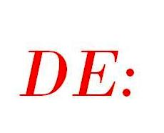 | Fuente de Datos e Información
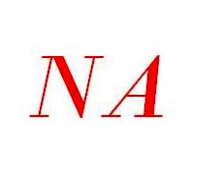 | No Aplica
 | Faltante de Documentación
 | Elaboró  Reviso  Superviso
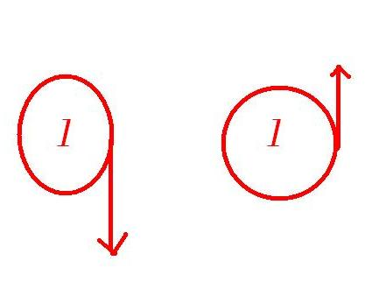 | Conector de Pagina
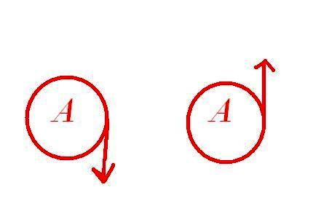 | Conector de Operación
 | Diferencia Determinada por Auditoria Interna
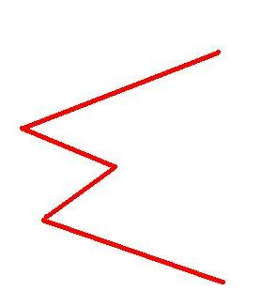 | Suma
 | Verificado con Sistema

E: GIBG

